Государственный Университет Молдовы
Факультет Математики и Информатики
Департамент Прикладной Информатики

Лабораторная работа №2
Tema: „Обработка текстовых файлов MS-DOS с помощью команд SORT, FIND, MORE. Перенаправление информации”

Выполнила студентка группы IA 2304: Шелестян А.
Проверил преподаватель:
Препелица А.

Кишинэу, 2023
Оглавление
Условия выполнения лабораторной работы 3
Примеры выполнения команд SORT, FIND, MORE с ключами 4
1. Команда SORT 4
/r 5
/+n 5
/O 6
2. Команда Find 6
/v 7
При вводе команды find с дополнительным ключом /v выводит все строки текстового файла КРОМЕ заданного в стоке. В данном случае ищет все дни недели кроме «Tuesday». Во втором случае все дни недели, которые не содержат букву «t». 7
/i 7
/c 8
/n 8
3. Команда MORE 9
/s 10
/+n 11
/tn 11
Перенаправление стандартных операций ввода/вывода: «<», «>», «>>». Использование pipe каналов «|». 12
< - перенаправление ввода. Данные считываются не с клавиатуры, а из файла или другого устройства. 12
>, >> 13
| 14
II. 14
III. 16
Выводы 18
ЛИТЕРАТУРА 19

Условия выполнения лабораторной работы

- Привести примеры выполнения команд MS-DOS (с ключами и с соответствующими комментариями и скриншотами):
Sort (/r, /+n, /o), Find (/v, /i, /c, /n), More (/s, +n, /tn)
Перенаправление стандартных операций ввода/вывода: «<», «>», «>>». Использование pipe каналов «|».
- Фильтры, конвейеры
1. Вывести на экран только объекты корневого каталога диска D:,
созданные, например, 01.02.2023 и отсортированные по имени в обратном порядке.
2. Вывести на экран содержимое корневого каталога диска D:, кроме
объектов созданные , например, 30.01.2023.
3. Вывести количество файлов из текущей директории, которые
содержат слово “информатика” (например).
4. Вывести на экран в алфавитном порядке файлы .ехе с корневого
каталога диска С:.
5. Вывести на экран все .txt файлы с корневого каталога диска С:
созданные 16.01.2023 в 11.30, например.
- Сортировка
1. Ввести с клавиатуры несколько имён.
2. Отсортировать их в алфавитном порядке, результат перенаправить
в файл f.txt.
3. Добавить несколько новых имён в файл f.txt.
4. Вывести на экран содержимое файла f1.txt в обратном алфавитном
порядке.

Примеры выполнения команд SORT, FIND, MORE с ключами

- Команда SORT

Это команда для вывода текстовых строк в определенном порядке. Проще говоря, для сортировки. Ее можно использовать для сортировки текста из одного или нескольких файлов или c помощью нее может быть выполнена сортировка вывода linux для какой-либо команды. Это может быть полезно во многих случаях. Например, отсортировать файлы по размеру в выводе команды du или собрать частотность использования команд из истории.

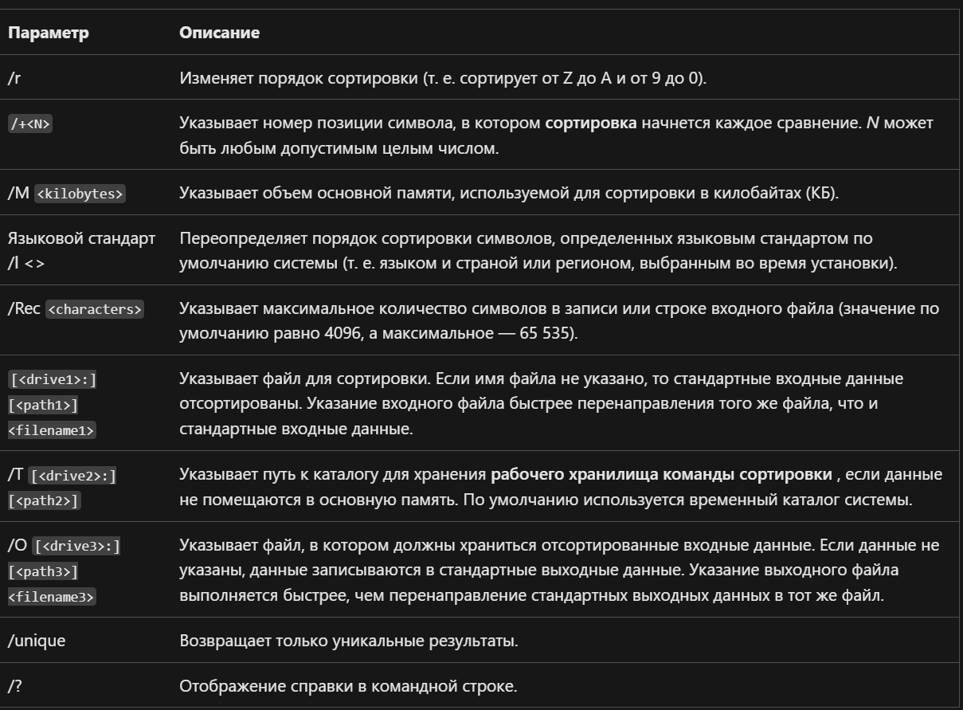

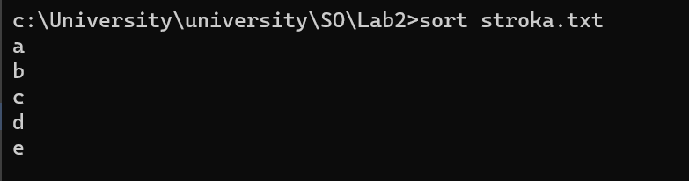
При вводе команды sort мы сортируем строки в текстовом документе.

/r

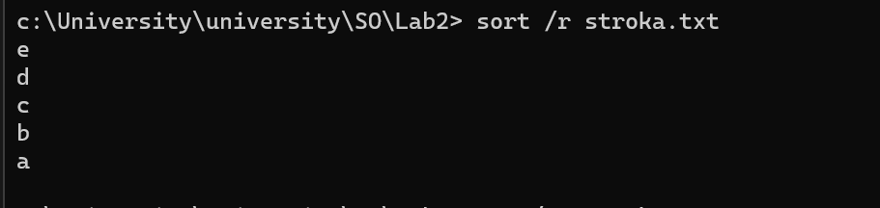
При вводе команды sort с дополнительным ключом /r мы можем отсортировать файл в обратном порядке.

/+n
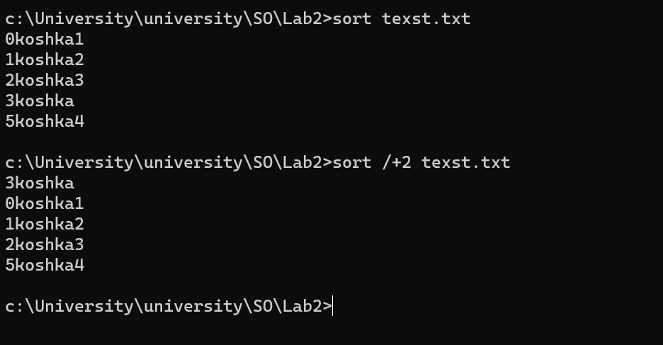
При вводе команды sort с дополнительным ключом /+n (вместо n мы прописываем любое целое число) мы сортируем начиная с определенного символа в каждой строке в текстовом документе. В данном случае с 2 символа.
/O
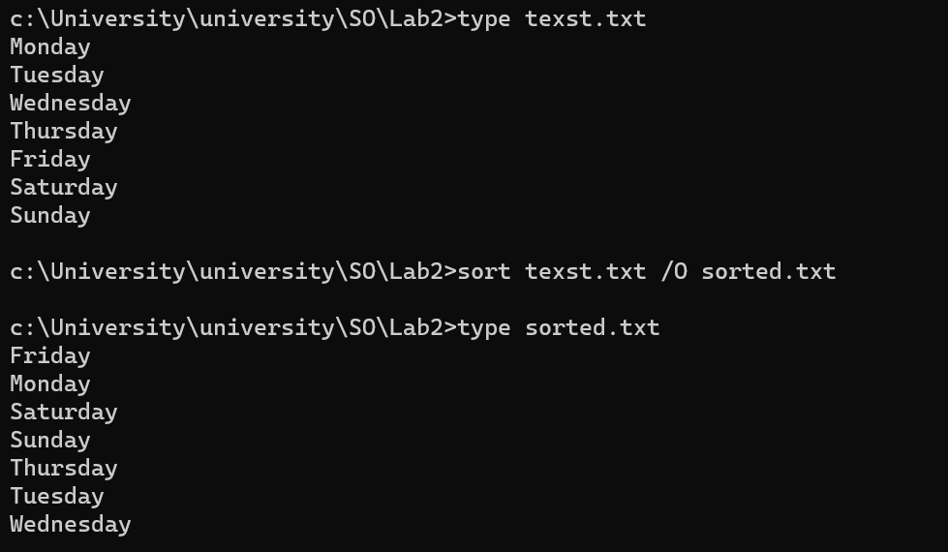
При вводе команды sort с дополнительным ключом /o мы записываем отсортированный вывод в файл.

- Команда Find

Команда find - это одна из наиболее важных и часто используемых команд системы Linux. Это команда для поиска файлов и каталогов на основе специальных условий. Ее можно использовать в различных обстоятельствах, например, для поиска файлов по разрешениям, владельцам, группам, типу, размеру и другим подобным критериям.

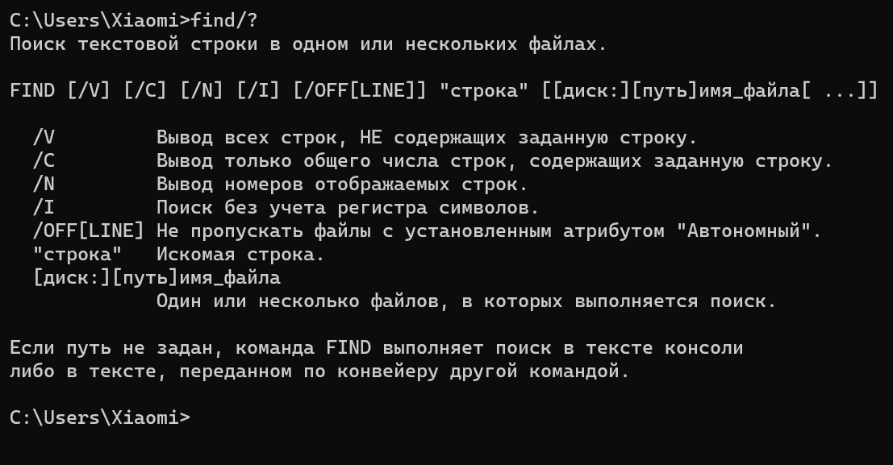

/v
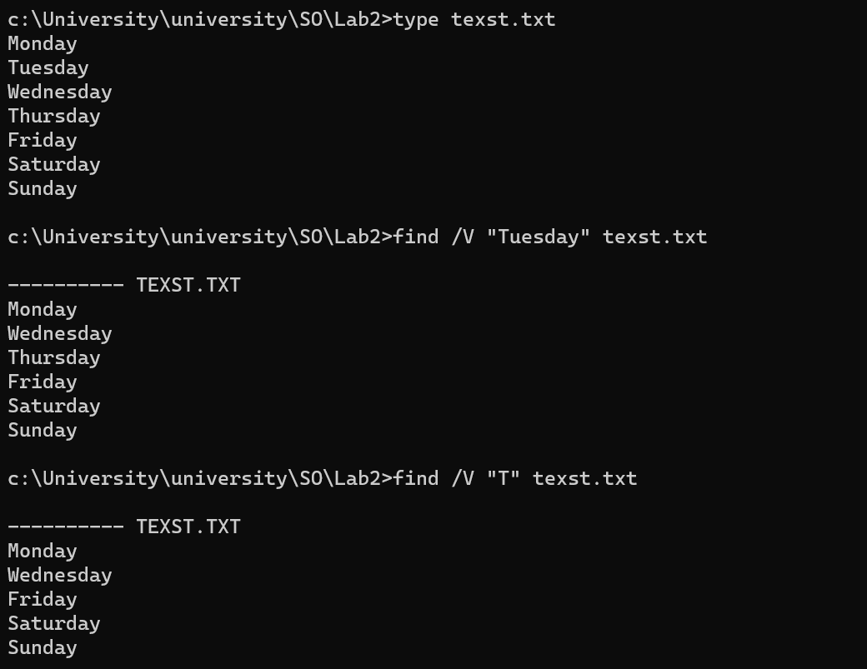
При вводе команды find с дополнительным ключом /v выводит все строки текстового файла КРОМЕ заданного в стоке. В данном случае ищет все дни недели кроме «Tuesday». Во втором случае все дни недели, которые не содержат букву «T».

/i
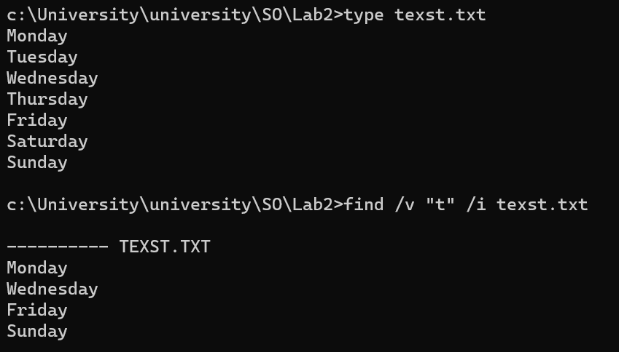
При вводе команды find с дополнительным ключом /i производится поиск без учета регистра символа.
/c

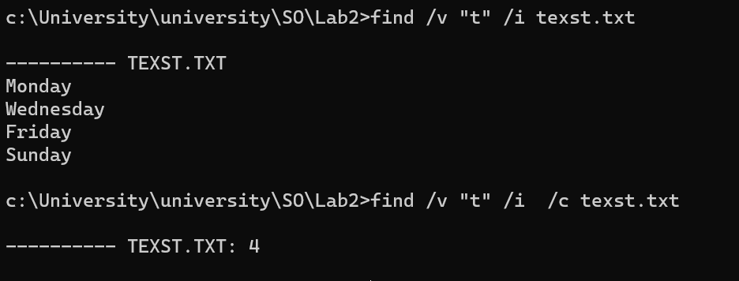
При вводе команды find с специальным ключом /c мы можем узнать общее количество найденных по заданным параметрам строк в текстовом документе.

/n
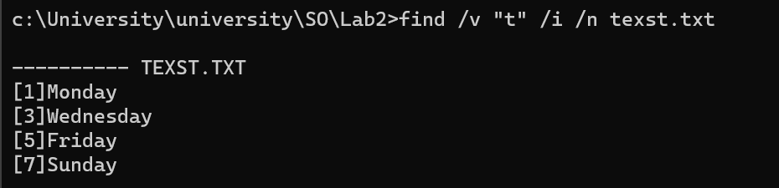
При вводе команды find с ключом /n мы можем пронумеровать строки. В данном случае изначально мы пронумеровали строки, затем задаем поиск дней недели кроме тех которые содержат букву “t” не обращая внимание не регистр.

- Команда MORE

Команда more предназначена для постраничного просмотра файлов в терминале Linux. Своим названием она обязана надписи more (в русскоязычном варианте — дальше), появляющейся внизу каждой страницы.

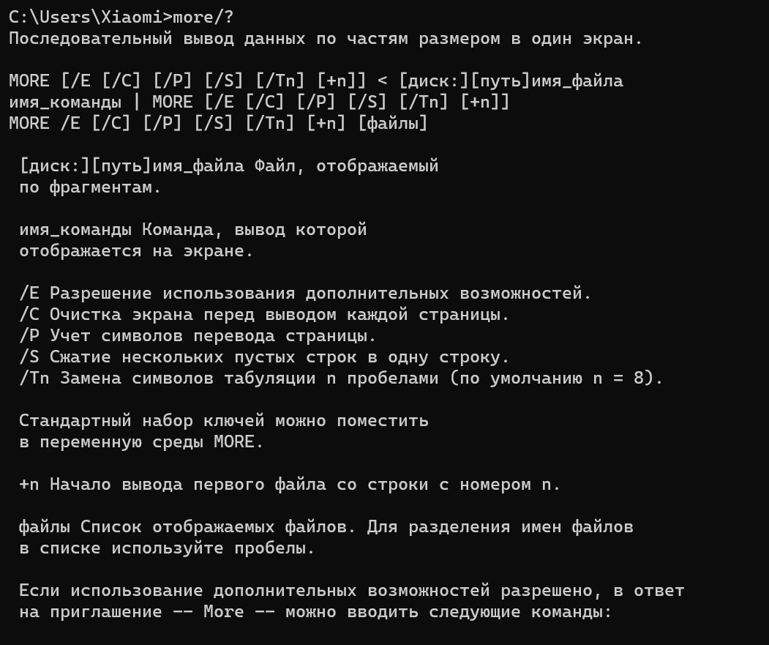
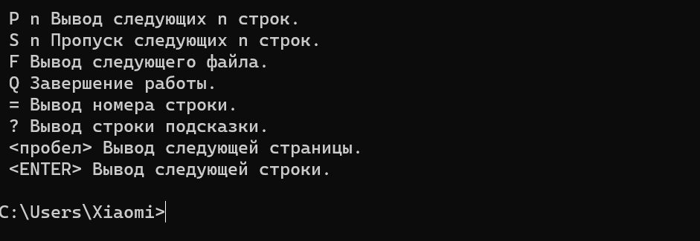

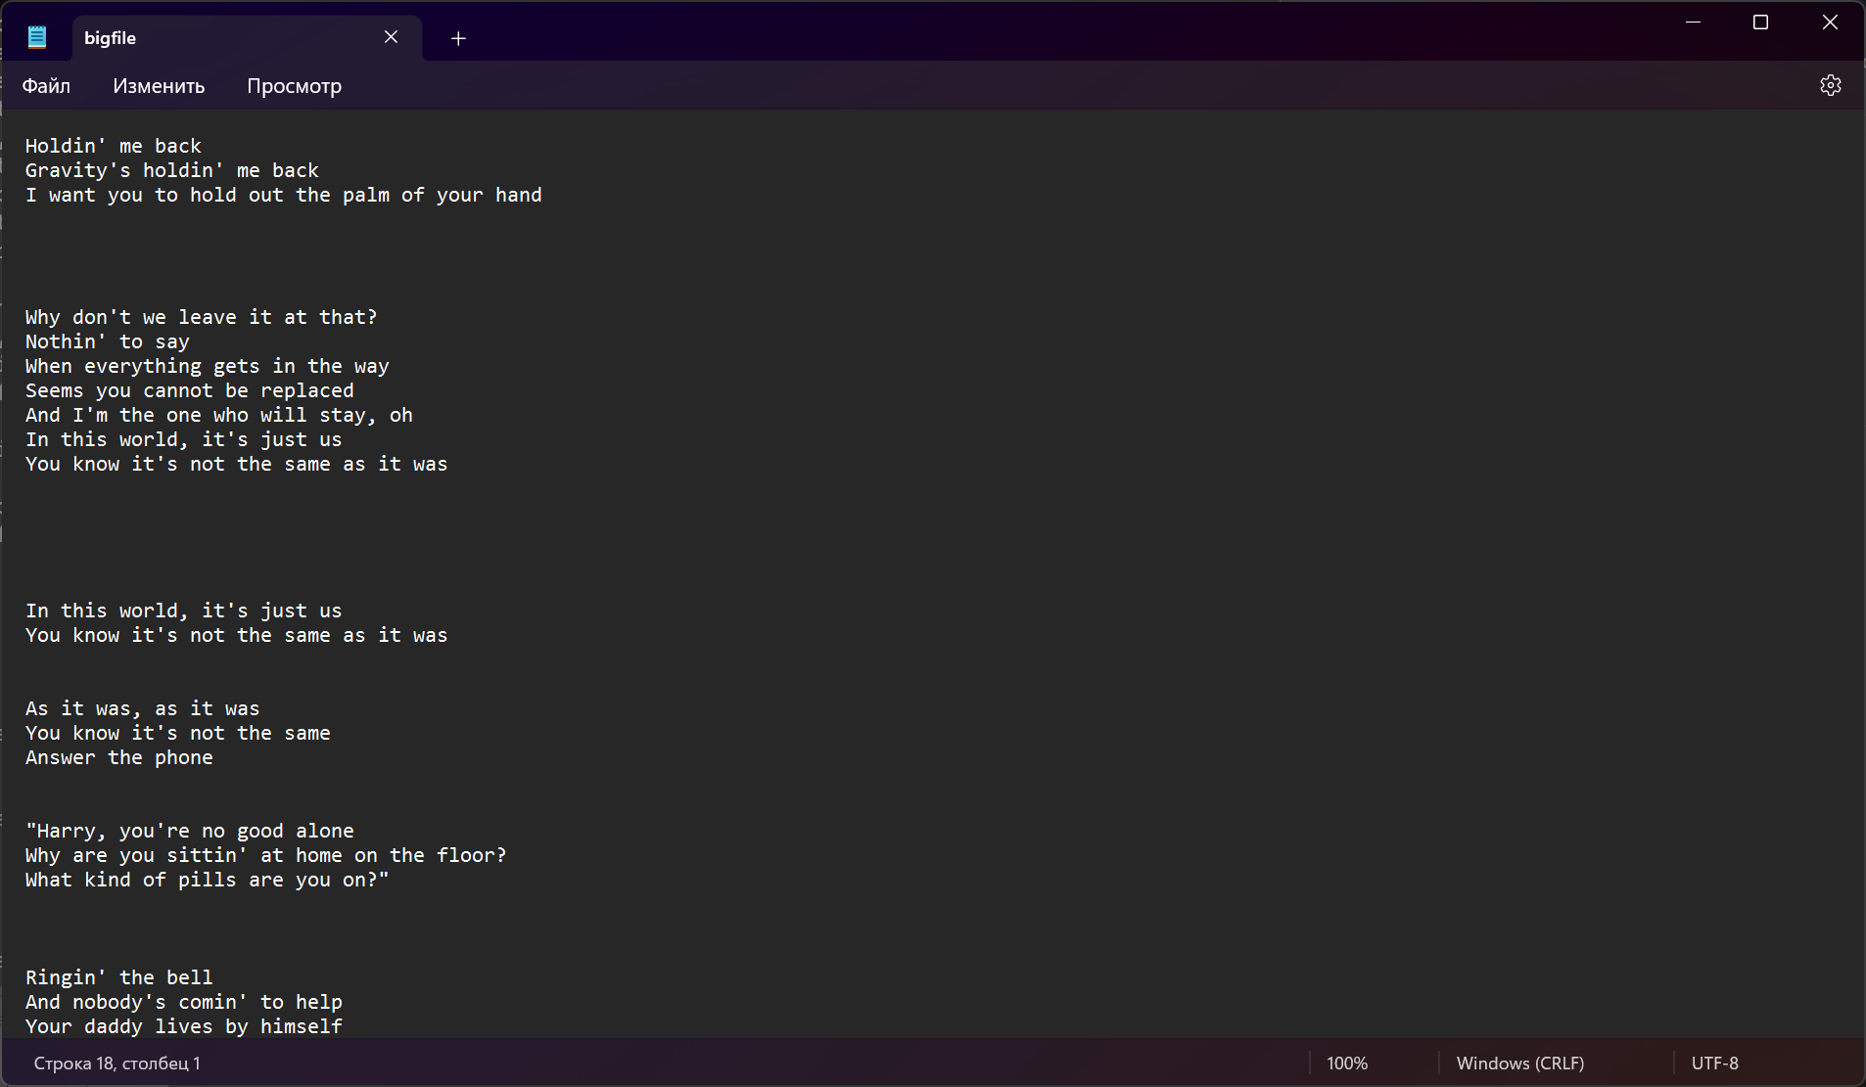

/s
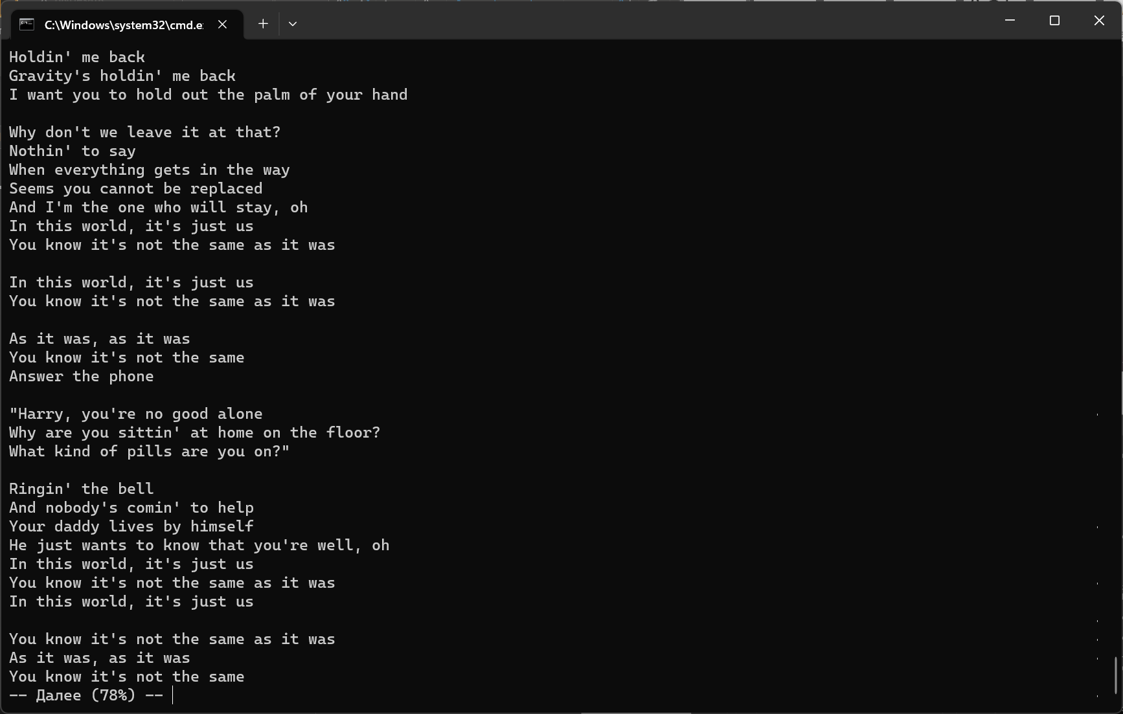
При воде команды more с ключом /s мы можем сжать несколько пустых строк в одну.

/+n
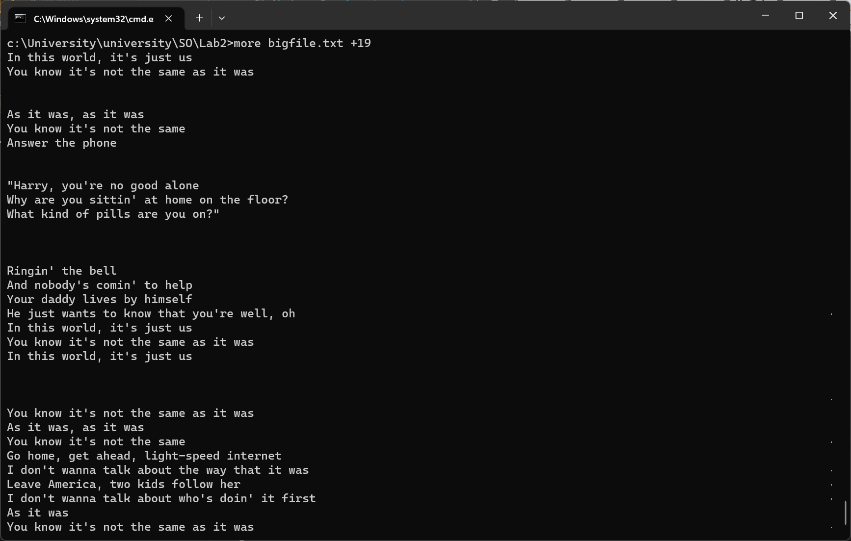
При вводе команды more с ключом /n мы можем вывести текст текстового документа с определенной строки, в данном случае мы задаем +19 и на экране отображается текст который находится после 19 строки.

/tn
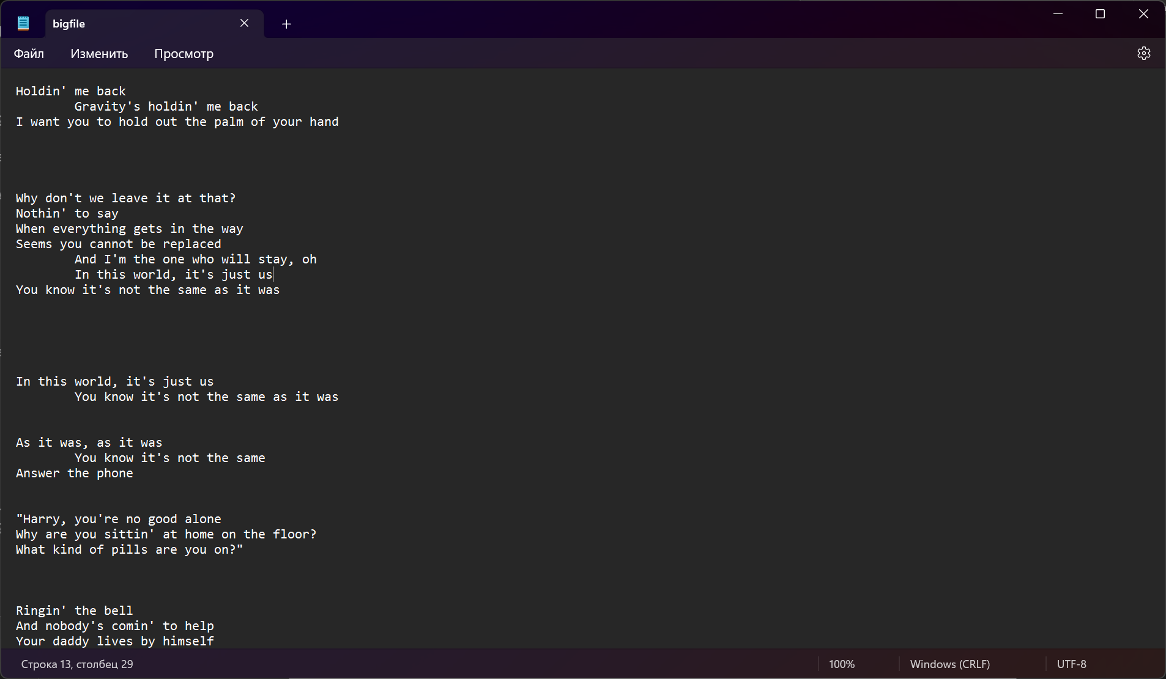
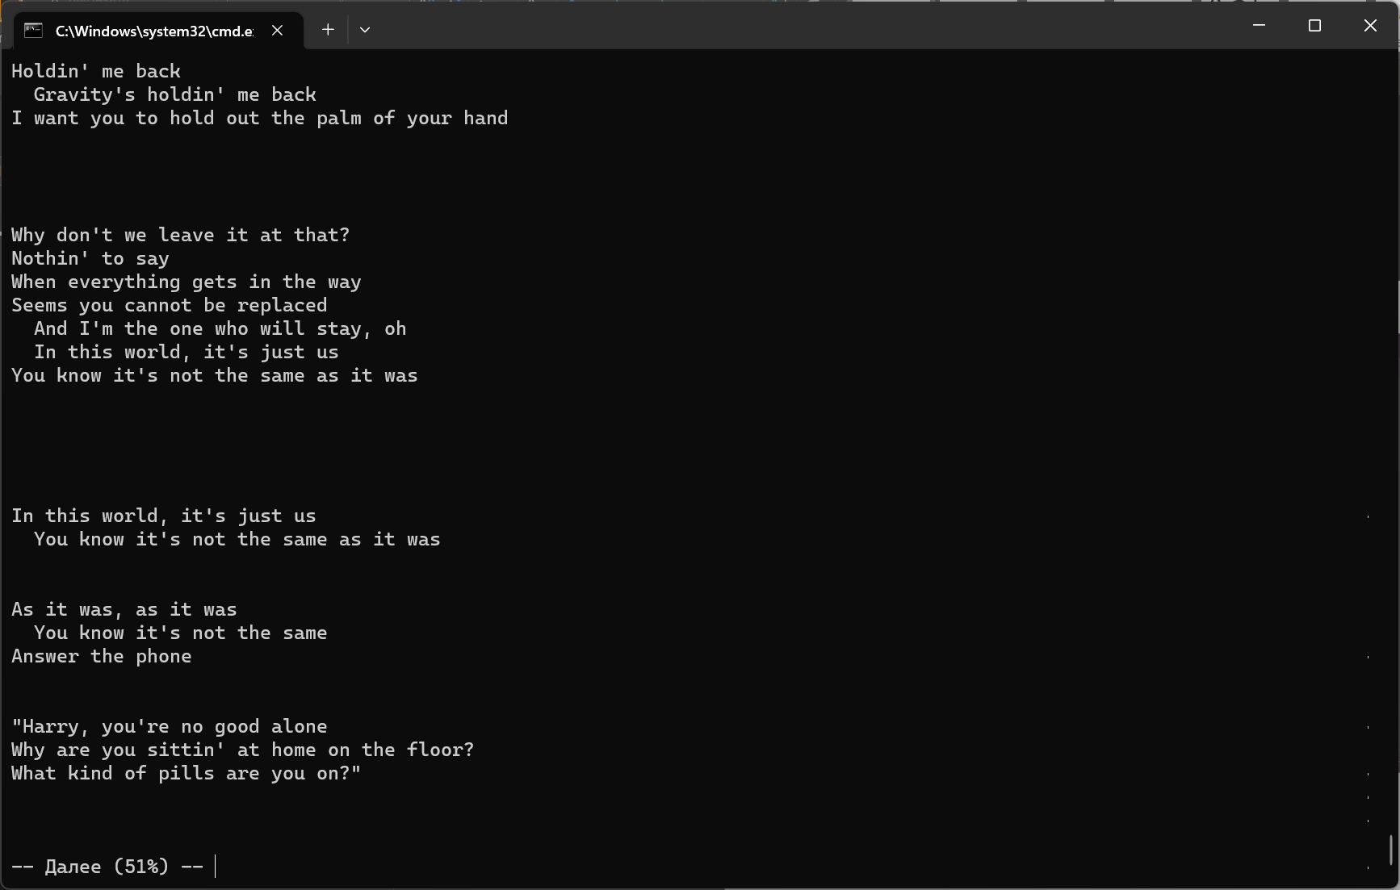
При вводе команды more с ключом /tn мы можем заменить табуляции в текстовом документе заданным количеством пробелов.

Перенаправление стандартных операций ввода/вывода: «<», «>», «>>». Использование pipe каналов «|».
<
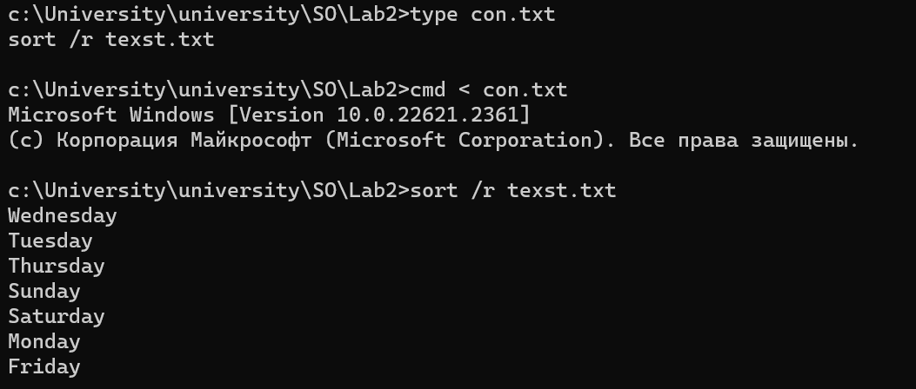
< - перенаправление ввода. Данные считываются не с клавиатуры, а из файла или другого устройства.
>, >>
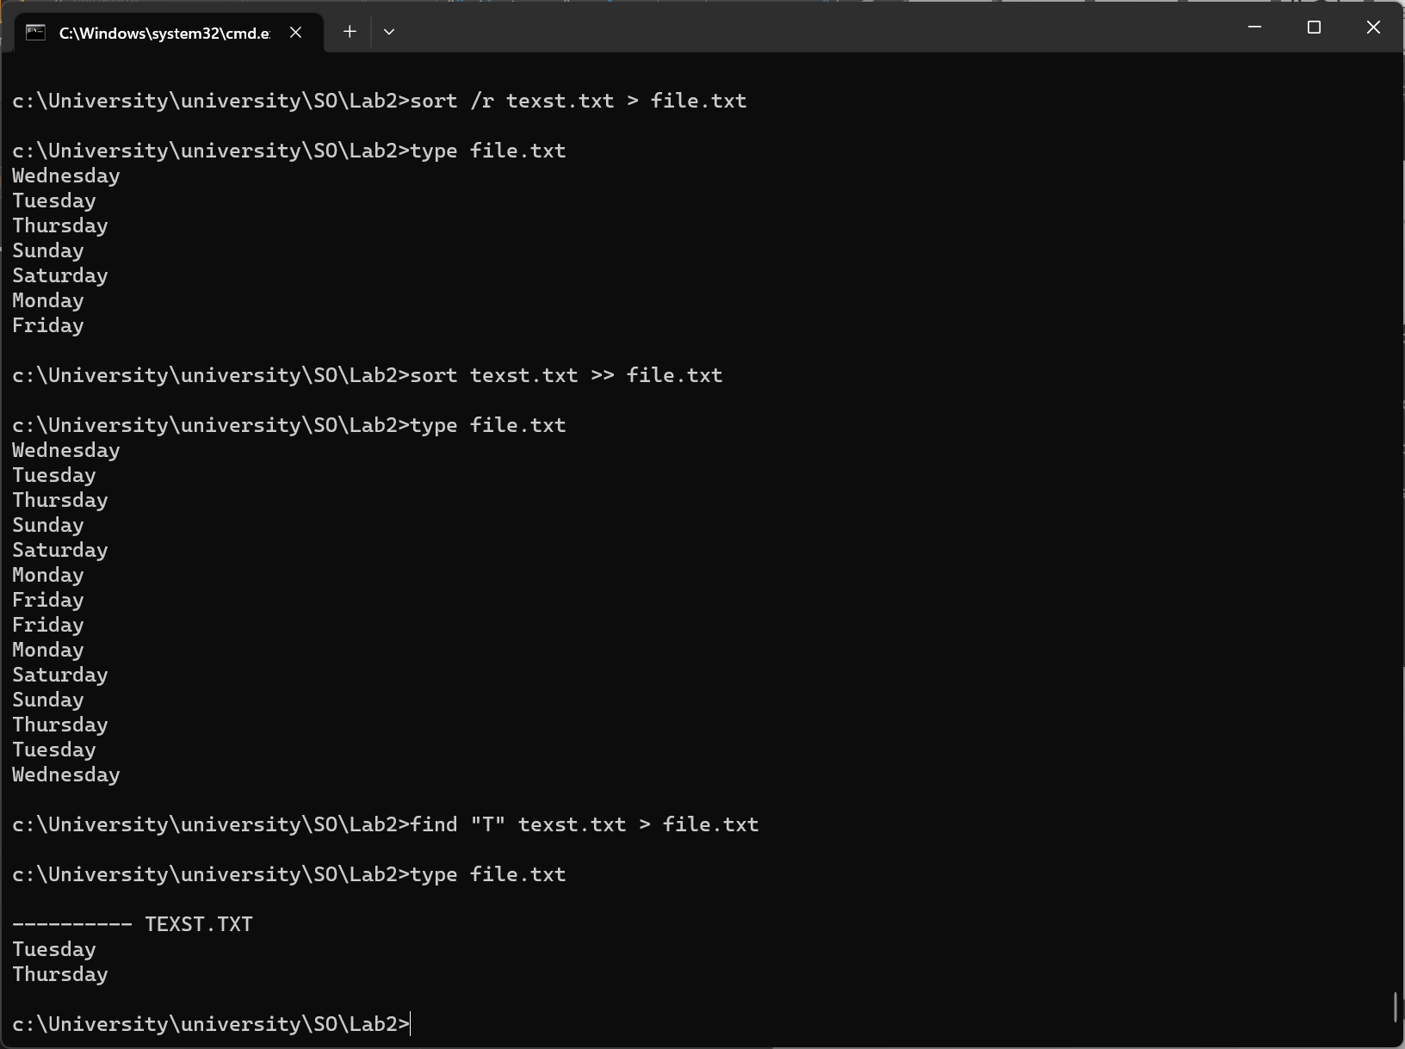
> - перенаправление вывода. Выходные данные записываются в файл или передаются на указанное устройство.
>> - то же, что и в предыдущем случае, но данные записываются в конец файла.

|
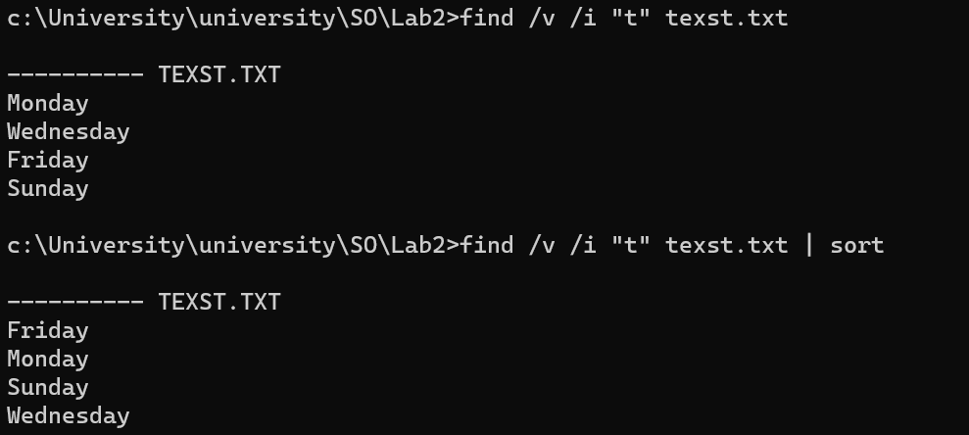
| - вывод первой команды перенаправить на вход следующей за ней.

II.

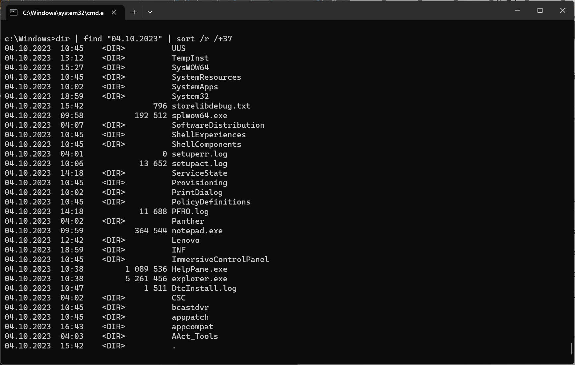
- 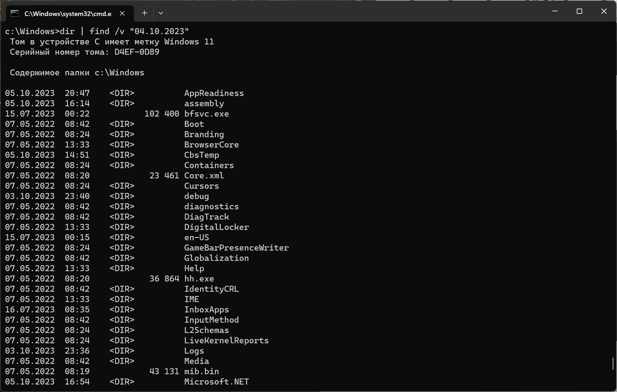
- 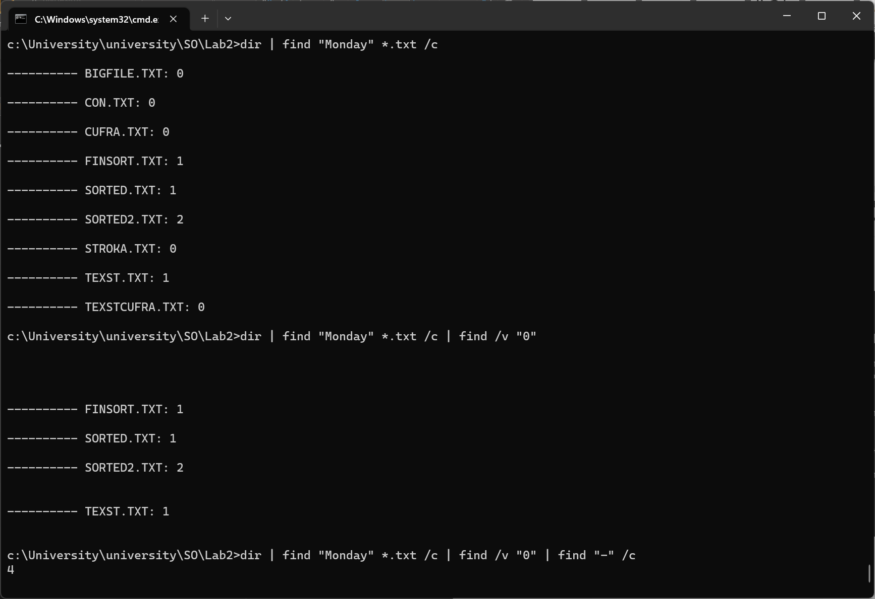
- 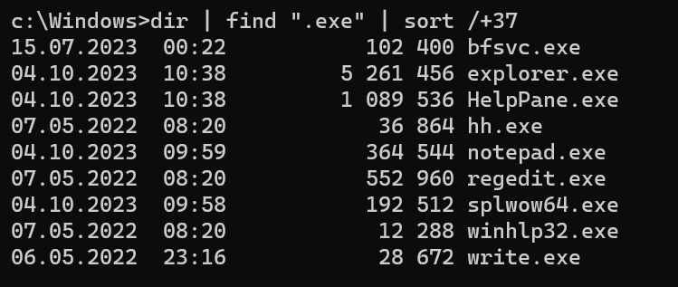
- 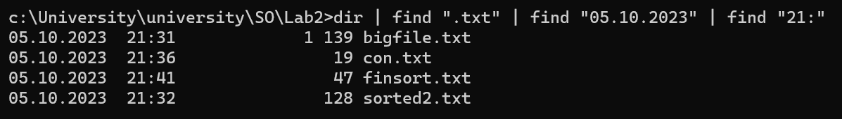

III.
1) 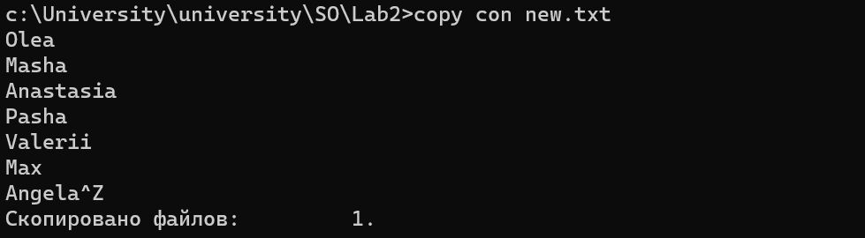
2)
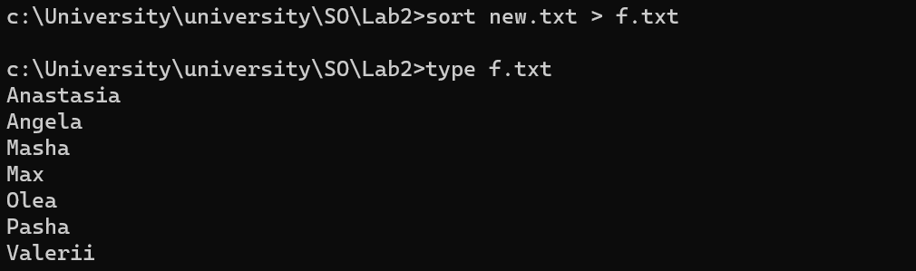
3)
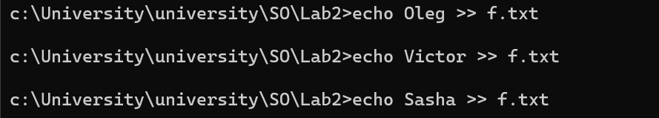
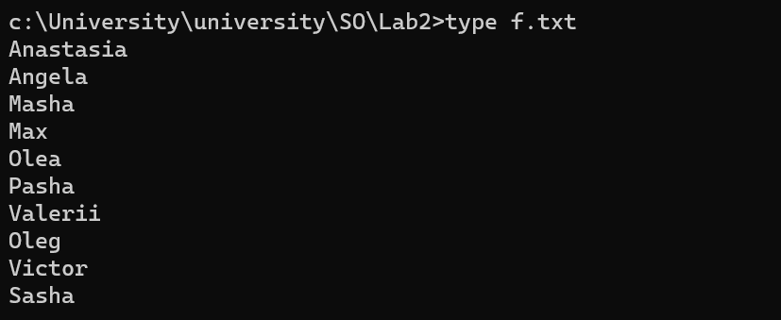
4)
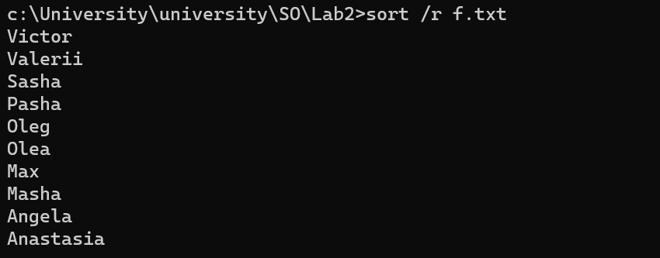

Выводы

Команды MS-DOS (или команды командной строки) нужны для управления компьютером и выполнения различных задач без использования графического интерфейса. Вот несколько основных целей, для которых они используются
- Запуск программ: Вы можете использовать команды MS-DOS для запуска приложений, файлов и скриптов на вашем компьютере.
- Управление файлами и папками: С помощью команд можно создавать, копировать, перемещать, переименовывать и удалять файлы и папки на жестком диске.
- Работа с дисками и носителями информации: Вы можете форматировать диски, просматривать содержимое носителей информации, а также создавать резервные копии данных.
- Настройка системы: Команды MS-DOS позволяют изменять параметры системы, настраивать сетевые соединения, устанавливать и удалять программное обеспечение.
- Диагностика и ремонт: Они также полезны для выполнения диагностики системы, поиска и устранения проблем, а также проверки состояния жестких дисков и других компонентов.
- Автоматизация задач: С помощью команд можно создавать скрипты и пакетные файлы, которые выполняют серию операций автоматически.
Команды MS-DOS предоставляют более гибкий и мощный способ управления компьютером по сравнению с графическим интерфейсом, и они по-прежнему используются в некоторых сценариях администрирования и обслуживания компьютеров.

ЛИТЕРАТУРА
- https://flibusta.su/book/30223-komandnaya-stroka-cmd-uchebnoe-posobie/read/
- https://learn.microsoft.com/ru-ru/windows-server/administration/windows-commands/cmd

